RENCANA PELAKSANAAN PEMBELAJARAN (RPP)

Satuan Pendidikan : SMA Negeri 1 Jetis
Mata Pelajaran : Pendidikan Jasmani, Olahraga dan Kesehatan
Kelas/Semester : X / 1
Materi Pokok : Senam Ketangkasan ( Guling Depan dan Guling Belakang )
Alokasi Waktu : 2 X 45 menit

.
- Kompetensi Dasar
  - Menghargai tubuh dengan seluruh perangkat gerak dan kemampuannya sebagai anugrah Tuhan yang tidak ternilai
2.2 Bertanggung jawab terhadap keselamatan dan kemajuan diri sendiri dan orang lain, lingkungan sekitar, serta dalam penggunaan sarana dan prasarana pembelajaran
2.6 Disiplin selama melakukan berbagai aktivitas fisik
3.9 Menganalisis dua jenis gerak dasar senam ketangkasan untuk menghasilkan keterampilan yang lebih baik
4.5 Menyajikan peragaan dua jenis gerak dasar senam ketangkasan secara koordinatif

- Indikator
- Mensyukuri anugerah Tuhan atas diberikannya tubuh yang lengkap, sehingga bisa melakukan gerakan senam
- Mampu menjaga keselamatan dan memajukan diri sendiri dan kelompok
- Tertib, taat aturan, tepat waktu
- Mampu melakukan latihan guling depan dengan koordinasi yang baik.
- Mampu melakukan latihan guling belakang dengan koordinasi yang baik.

- Tujuan Pembelajaran
- Siswa dapat melakukan latihan teknik dasar guling depan dengan awalan, tumpuan, dan gerak akhir yang benar sebanyak 3 kali.
- Siswa dapat melakukan latihan latihan guling belakang dengan awalan, tumpuan, dan gerak akhir yang benar sebanyak 3 kali.

- Karakter siswa yang diharapkan : Tanggung jawab ( responsibility )
Menghargai ( Respect )
Toleransi ( Tolerance )
Percaya diri ( Confidence )
Keberanian ( Bravery )

- Materi Pembelajaran
Senam Lantai
- Latihan guling depan
- Latihan guling belakang

- Metode Pembelajaran
- Demontrasi
- Permainan
- Saling menilai sesama teman

- Alat dan Sumber Belajar
- Alat Pembelajaran :
      - Lapangan atau halaman sekolah
      - Matras senam
      - Peluit

- Sumber Pembelajaran
      - Media cetak
        - Drs. Arma Abdoellah Msc., Olahraga Untuk Perguruan Tinggi, Sastra Budaya

- Langkah-langkah Pembelajaran
Kegiatan Pendahuluan
Guru memberikan salam pembuka, selanjutnya memimpin siswa untuk:
  - Siswa dibariskan, dipimpin berdoa, dipresensi, dan diberikan apersepsi tentang materi senam ketangkasan.
Apa yang siswa ketahui mengenai senam ketangkasan serta menjelaskan apa itu guling depan dan guling belakang dan bagaimana cara melakukannya.

  - Motivasi : siswa diberikan motivasi tentang olahraga senam ketangkasan yang menyehatkan, menyenangkan dan menguntungkan. Bisa mendapatkan banyak uang bila menjadi profesi.
  - Penjelasan tujuan & mekanisme pembelajaran.
  - Berlari mengelilingi lapangan, melakukan penguluran statis dan dinamis, dan gerak aktif.
  - Pemanasan:
- Semua siswa bermain menjala ikan
- Awal mula yang menjadi jala hanya 1 orang, kemudian jala menjala ikan-ikan yang lain
- Teman-teman lain yang tertangkap oleh jala maka menjadi jala
- Sesama jala saling bergandengan
- Begitu seterusnya sampai semua siswa menjadi ikan

Keterangan :
Siswa yang menjadi jala
Siswa yang menjadi ikan

Kegiatan Inti
  - Mengamati
Peserta didik diberikan tugas untuk mencari berbagai informasi tentang gerakan senam ketangkasan menggunakan alat (guling depan dan guling belakang) melalui media ataupun pengamatan langsung dan selanjutnya membuat catatan hasil pengamatan.
Peserta didik mengamati berbagai gerakan senam ketangkasan dengan menggunakan alat (guling depan dan guling belakang) yang diperagakan oleh guru ataupun peserta didik lainnya yang berkompeten
- Siswa melakukan guling depan dan guling belakang satu persatu secara bergantian
- Siswa yang lain saling mengamati, gerakan mana yang salah dan gerakan mana yang benar

matras

  - Menanya
Peserta didik mencari informasi berkaitan dengan berbagai informasi tentang gerakan senam ketangkasan dengan menggunakan alat (guling depan dan guling belakang) selanjutnya bertanya/mendiskusikan dan membuat laporan secara kelompok
Peserta didik mendiskusikan kesalahan-kesalahan yang sering dilakukan saat melakukan gerakan senam ketangkasan dengan menggunakan alat dengan benar dan membuat kesimpulannya.
Peserta didik mendiskusikan bagaimana cara memperbaiki kesalahan-kesalahan yang sering dilakukan saat melakukan gerakan senam ketangkasan dengan menggunakan alat dengan benar dan membuat kesimpulannya.
.

- Mengeksplor
Peserta didik memperagakan rangkaian gerakan guling depan berulang ulang secara perorangan atau dalam kelompok dengan koordinasi yang baik dengan menunjukkan perilaku percaya diri, kerjasama, tanggungjawab dan menghargai teman.
Peserta didik memperagakan gerakan guling belakang berulang ulang secara perorangan atau dalam kelompok dengan koordinasi yang baik dengan menunjukkan perilaku percaya diri, kerjasama, tanggungjawab dan menghargai teman.

- Mengasosiasi
Peserta didik membandingkan faktor kesulitan antara gerakan guling depan dengan guling belakang pada senam ketangkasan.

- Mengkomunikasikan
- Memperagakan gerakan guling depan dan guling belakang dengan menggunakan matras sebanyak 3 kali sesuai dengan yang telah dipelajarinya dalam bentuk perlombaan dengan menunjukkan perilaku percaya diri, kerjasama, tanggungjawab dan menghargai teman
- Memberikan saran perbaikan keterampilan kepada teman selama melakukan permainan

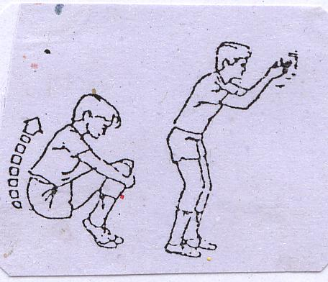
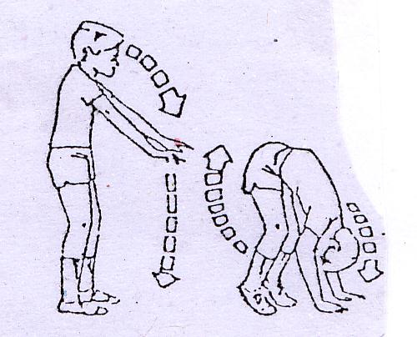

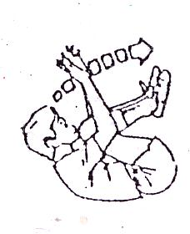

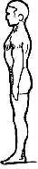
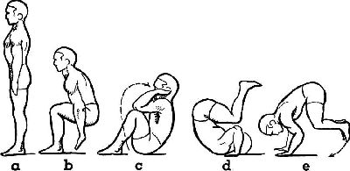

Kegiatan Penutup
      - Pendinginan:
Bermain mari berkumpul.
Siswa melingkar kemudian berjalan atau jogging pelan dan bernyanyi bersama. Ketika ada aba-aba/peluit, mereka berkumpul sesuai dengan aba-aba yang diberikan. Siswa yang berkumpul tidak sesuai dengan jumlahnya akan diberi hukuman.

      - Siswa dibimbing guru membuat kesimpulan tentang kebugaran jasmani.
      - Menyampaikan tugas kepada siswa, untuk melakukan latihan daya tahan, untuk pertemuan yang akan datang.
      - Berbaris dan berdoa

- Penilaian
              - Teknik dan Bentuk Penilaian
                - Tes Keterampilan (Psikomotor)
Lakukan latihan variasi dan kombinasi guling depan, guling belakang, unsur-unsur yang dinilai adalah kesempurnaan melakukan gerakan (penilaian proses).
- Contoh penilaian proses variasi dan kombinasi guling depan, guling belakang (Penilaian keterampilan kecabangan)
No | Nama Siswa | Sikap Awal |  |  |  |  | Tumpuan |  |  |  |  | Sikap Akhir |  |  |  |  | Jml | Nilai Proses | Nilai Produk | Nilai Akhir
 |  | 1 | 2 | 3 | 4 | Σ | 1 | 2 | 3 | 4 | Σ | 1 | 2 | 3 | 4 | Σ
1.
2.
3.
4.
5.
dsb
JUMLAH SKOR MAKSIMAL (NILAI PROSES) : 12

Jumlah skor yang diperoleh
Penilaian Proses = ----------------------------------------- X 100%
Jumlah skor maksimal

                - Tes Sikap (Afektif)
Contoh penilaian afektif (Affective Behaviors)
Tes sikap (Afektif) dapat dilakukan selama siswa melakukan pembelajaran Pendidikan Jasmani di sekolah. Unsur-unsur yang dinilai : tanggungjawab, kejujuran, menghargai, semangat, percaya diri, dan toleransi.
No | Nama Siswa | Aspek Sikap Yang Dinilai |  |  |  |  |  |  |  |  |  |  |  |  |  |  |  |  |  | Σ | NA
 |  | Tanggung jawab |  |  | Kejujuran |  |  | Menghargai |  |  | Semangat |  |  | Percaya diri |  |  | Toleransi
 |  | 1 | 2 | 3 | 1 | 2 | 3 | 1 | 2 | 3 | 1 | 2 | 3 | 1 | 2 | 3 | 1 | 2 | 3
1.
2.
dst
JUMLAH SKOR MAKSIMAL (NILAI SIKAP) : 18

Jumlah skor yang diperoleh
Penilaian Afektif = ----------------------------------------- X 100%
Jumlah skor maksimal

                - Tes Pengetahuan (Kognitif)
Contoh format penilaian pembelajaran senam lantai dengan metode resiprokal :
No. | Nama Siswa | Butir-butir Pertanyaan |  |  |  |  |  |  |  |  |  |  |  | Σ | NA
 |  | Soal No.1 |  |  | Soal No.2 |  |  | Soal No.3 |  |  | Soal No.4
 |  | 1 | 2 | 3 | 1 | 2 | 3 | 1 | 2 | 3 | 1 | 2 | 3
1.
2.
3.
4.
5.
dst
JUMLAH SKOR MAKSIMAL (NILAI KOGNITIF) : 12

Jumlah skor yang diperoleh
Penilaian Kognitif = ----------------------------------------- X 100%
Jumlah skor maksimal

Contoh Butir Pertanyaan

No | Butir Pertanyaan
1. | Sebutkan peralatan yang diperlukan dalam melakukan senam lantai!
2. | Sebutkan macam jenis guling depan dan guling belakang!
3. | Jelaskan cara melakukan gerakan guling ke depan!
4. | Jelaskan cara melakukan gerakan guling ke belakang!

Kunci Jawaban Soal Uraian :

        - Matras.
        - Guling depan tungkai tungkai bengkok dan tungkai lurus, guling belakang tungkai bengkok dan tungkai lurus.
        - Sikap permulaan jongkok pantat agak tinggi kedua lengan lurus kedepan. Luruskan tungkai badan condong kedepan tangan menumpu pada matras selebar bahu tarik dagu ke dada tengkuk pada matras. Mengguling ke depan mulai dari tengkuk, punggung, kaki mengikuti gerak badan. Saat pungung mengenai matras, bengkokan tungkai, tarik paha ke dada, tangan menolak, gerakan mengguling diteruskan hingga berakhir pada sikap jongkok tangan melekat pada tulang kering pandangan lurus ke depan.
        - Sikap permulaan jongkok membelakangi matras, lengan lurus kedepan. Jatuhkan badan kebelakang, tarik dagu ke dada, bengkokkan lengan, telapak tangan menghadap keatas ibu jari dekat pada telinga. Mengguling kebelakang mendarat pada matras mulai dari pantat, punggung, tengkuk, kepala bagian belakang, tangan menumpu pada matras disamping kepala, kaki tetap bengkok mengikuti gerakan badan pada saat mengguling. Tolakkan tangan sampai lengan lurus pada saat pantat melewati titik tertinggi pada waktu mengguling ke belakang, mendarat pada kaki, tangan lepas dari matras, pandangan lurus kedepan.

              - Rekapitulasi Penilaian

No. | Nama Siswa | Aspek Penilaian |  |  | Jumlah | Nilai Akhir | Kriteria
 |  | Psikomotor | Afektif | Kognitif
1.
2.
3.
NIlai Rata-rata

Jumlah skor yang diperoleh
Nilai Akhir (NA) = -----------------------------------------
Tiga Aspek Penilaian

Keterangan :
- Mendapat nilai Sangat Baik, jika skor antara = 91 – 100%
- Mendapat nilai Baik, jika skor antara = 80 – 90%
- Mendapat nilai Cukup, jika skor antara = 70 – 79%
- Mendapat nilai Kurang, jika skor antara = 60 – 69%
- Mendapat nilai Kurang Sekali, jika skor antara = Kurang dari 60%

Mengetahui,  Guru Mata Pelajaran | Jetis, 5 September 2013  Mahasiswa PPL
Much. Kasmadi, S.Pd  NIP. 19690109 200701 1 1009 | Renindya Titis Juanita  NIM . 10601241109

